IT architektúra beadandó

Szervergép létrehozása
Először meg kell szerkeszteni a szervergépet létrehozó Azure scriptet (VSCode-ban átalakítottam az órán használt scriptet) és azt feltölteni Azure-ba. Majd „Azure for Students” előfizetésre váltani és futtatni a fájlt.
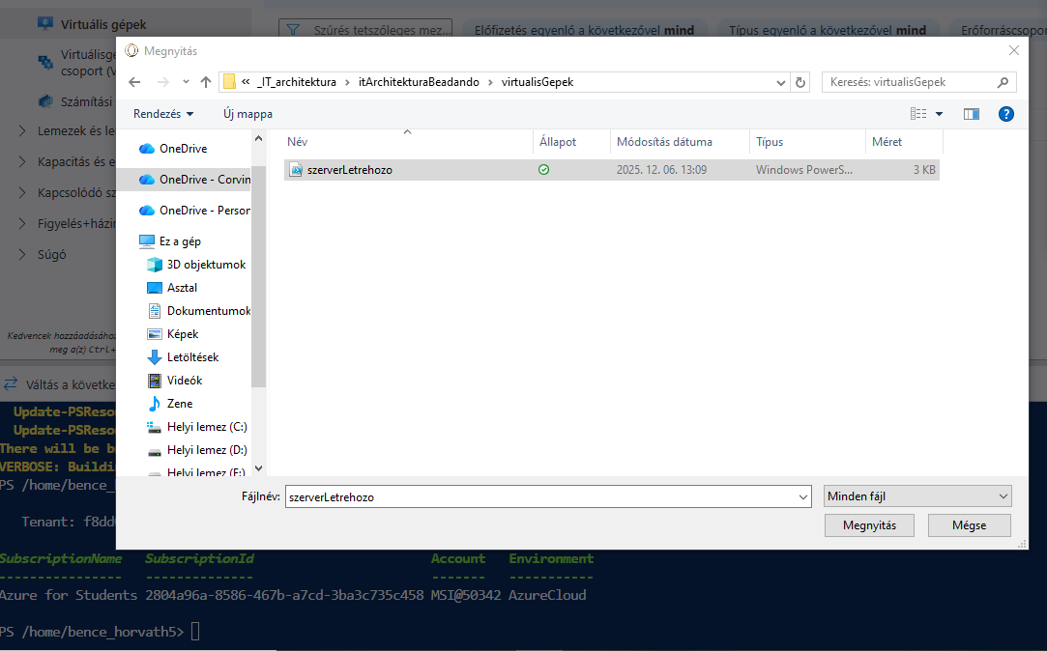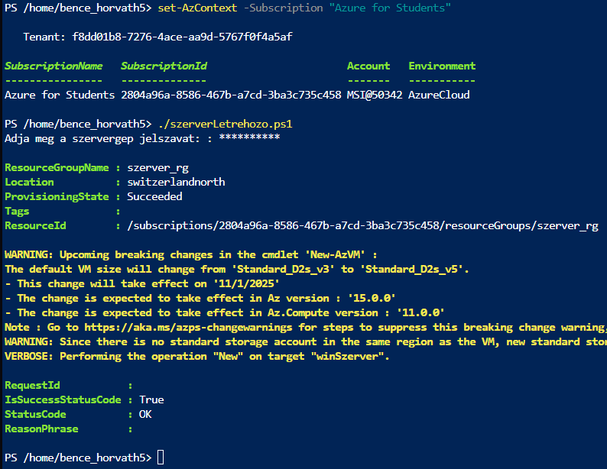
A virtuális géphez mostantól lehet csatlakozni rdp-vel, vagyis virtuális asztallal.

Szerver konfigurálása

Active Directory szerepkör
Először hozzá kell adni az „Active Directory Domain Services” szerepkört az „Add Roles and Features” varázslóban.
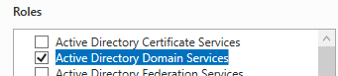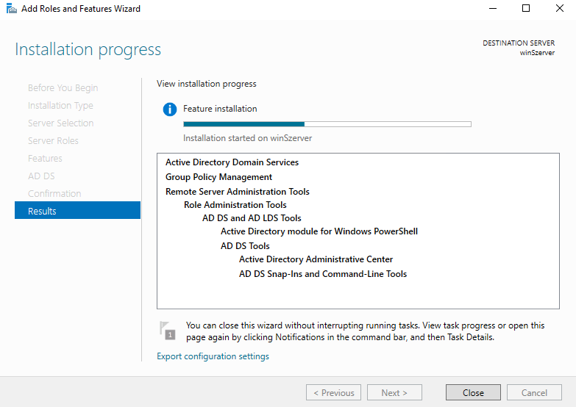
Ezután konfigurálni kell, a következő beállításokkal:
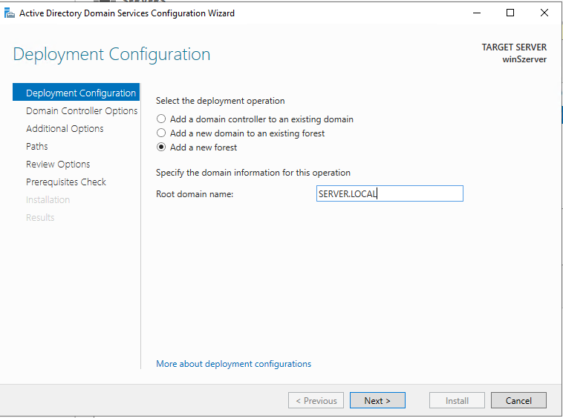 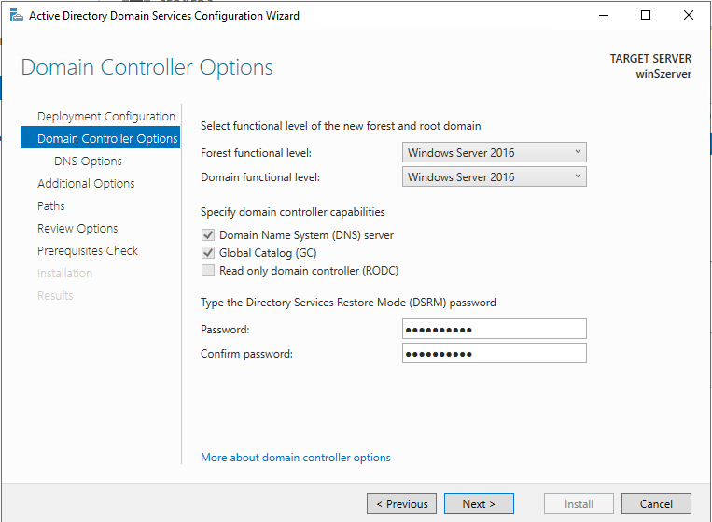
A többi beállítás megfelelő alapértelmezetten, és lehet telepíteni.
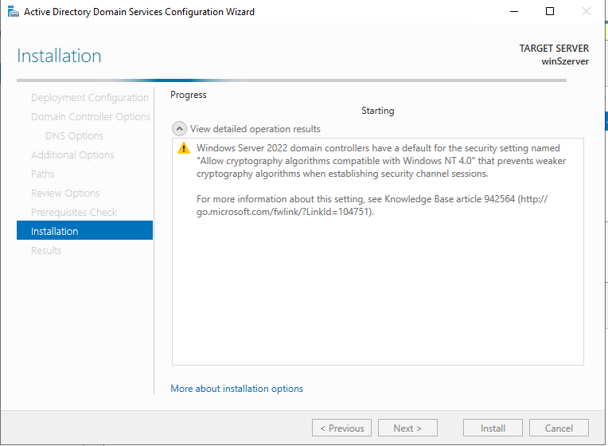
Telepítés után a virtuális gép újraindul, ezért rdp-vel újra kell csatlakozni hozzá.

Kliens felhasználó hozzáadása az Active Directory-ban
Az „Active Directory Users and Computers” ablakra van szükség, itt lehet új felhasználót hozzáadni. 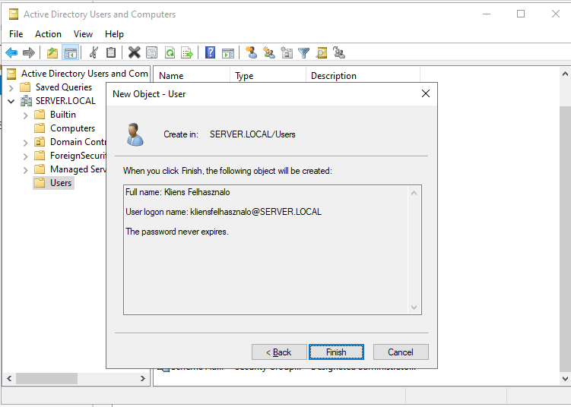

File server szerepkör
Először hozzá kell adni a „File Server” szerepkört az „Add Roles and Features” varázslóban.
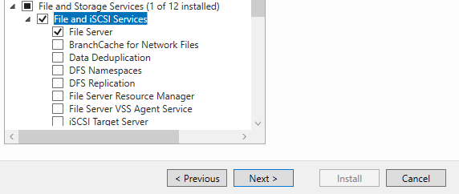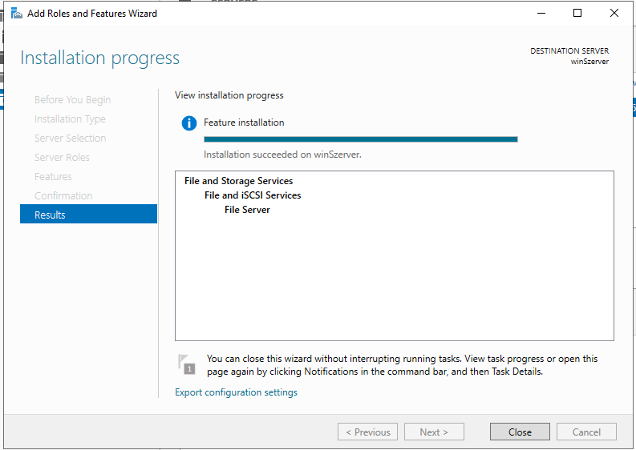
Utána a „New Share Wizard” segítségével el kell készíteni a megosztott mappát.
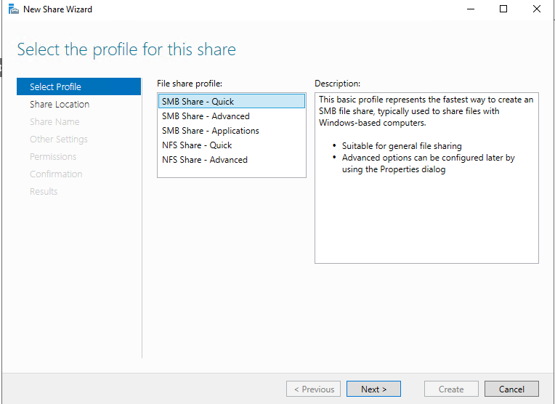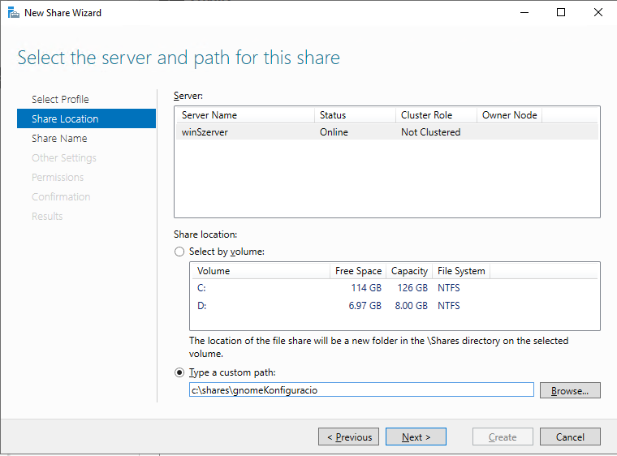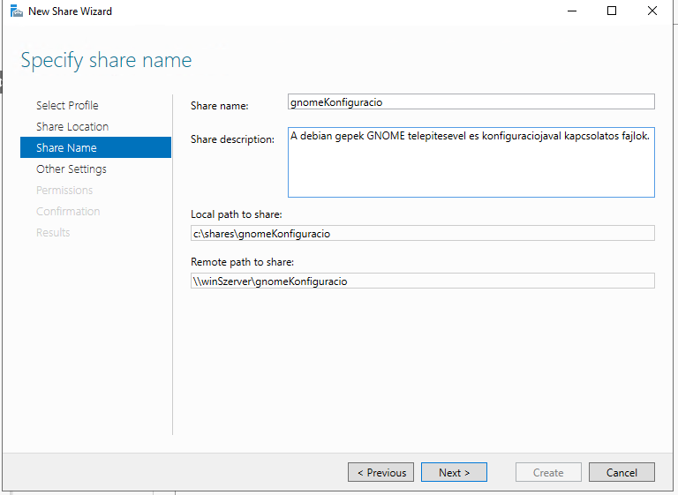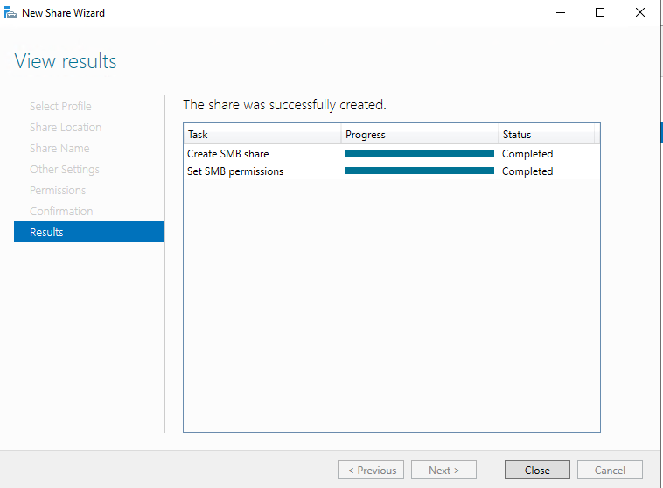
Miután elkészült a megosztott mappa, a kiválasztott fájlokat belemásolhatjuk.
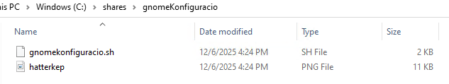
A korábban létrehozott „Kliens felhasználó”-nak adjunk jogosultságot, mert vele szeretnénk elérni a megosztott mappát.
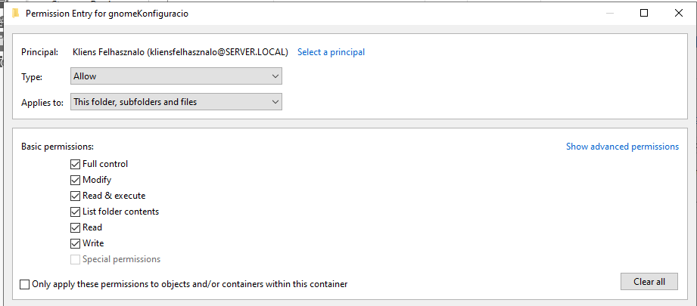

Web Server szerepkör
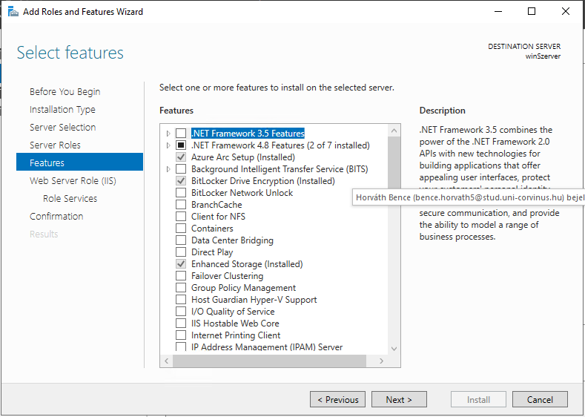
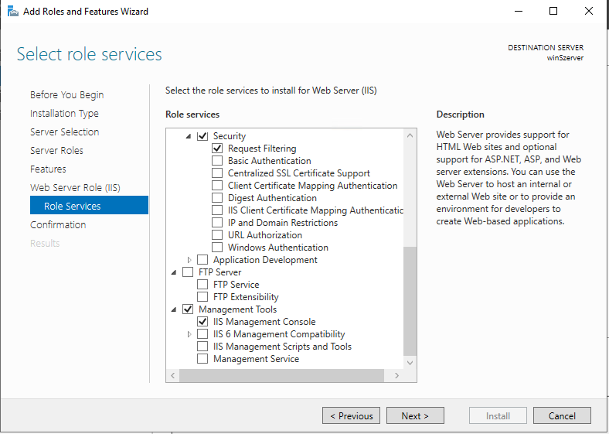
Webszervert az „Add Roles and Features” ablakban a „Web Server (IIS)” fül kiválasztásával lehet létrehozni.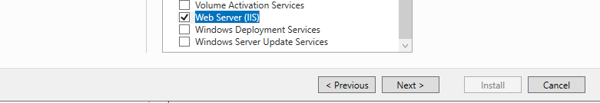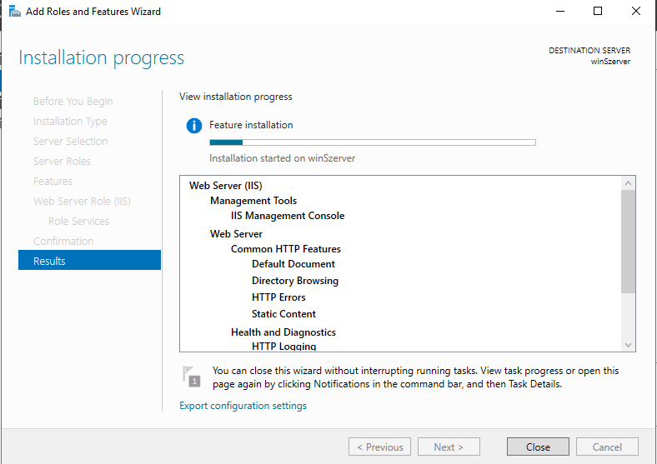
Ki kell nyitni továbbá a 80-as portot az Azure-ban, hogy a tűzfal ne blokkolja a szerver elérését. Az új szabály úgy lett hozzáadva, hogy csak a kliensgép magánhálózati IP-címéről lehessen a weboldalt elérni. 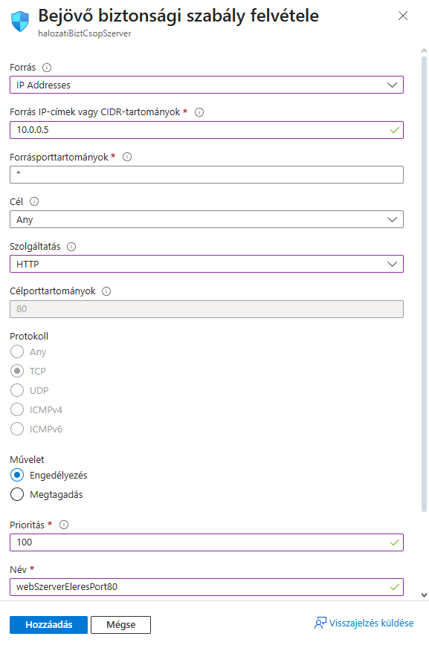
Végül pedig a C:/inetpub/wwwroot mappába be kell másolni az elérni kívánt weblapot, vagy webalkalmazást, mely ebben az esetben az első féléves webfejlesztés tárgy projektje lesz, hogy egy szép kidolgozott weboldal jelenjen meg.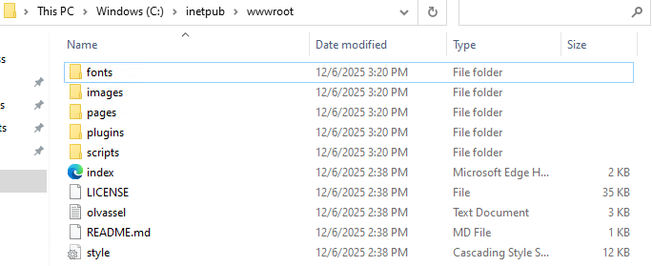

Debian kliensgép létrehozása
A kliensgép ugyanazon a módon hozható létre, mint a szervergép. Az Azure script valamivel több átalakítást igényel, mivel a kliensgép ugyanahhoz a virtuális hálózathoz került hozzáadásra, mint a szervergép és több hálózati szabályt is kell hozzáadni.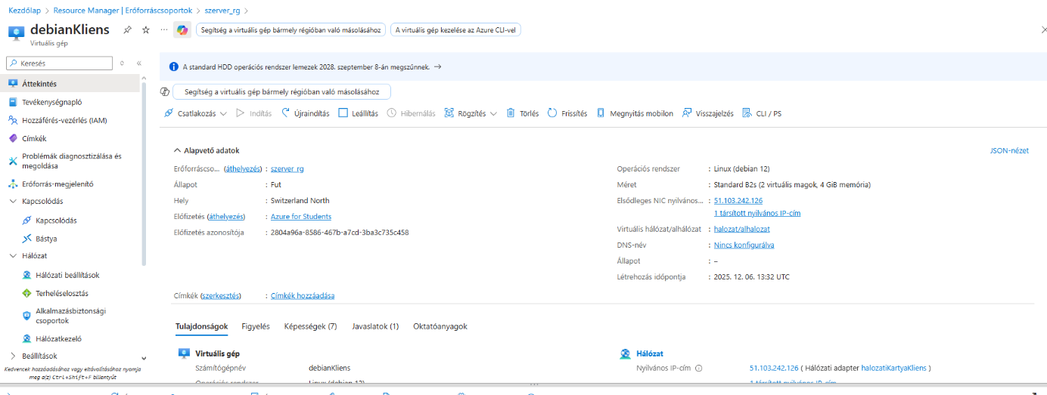
Sajnos az Azure Shellről nem lehetett képernyőképet készíteni, mert elmentem a géptől a telepítés idejére és mikor visszaértem a Cloud Shell újratöltődött.

